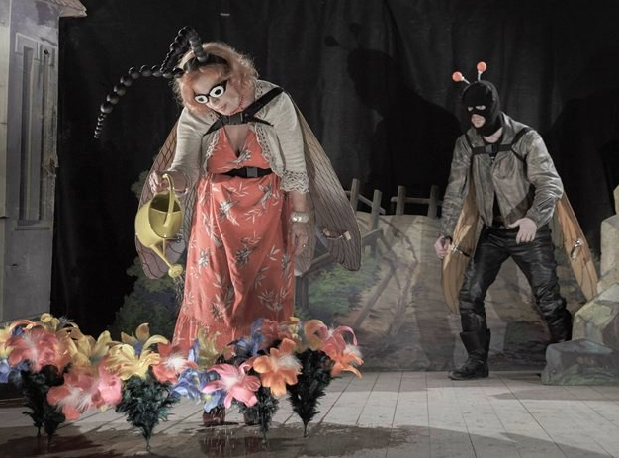
Hmyz
Premiéra: 19. 2. 2018

ATHANOR, ČR, Slovensko, 2018
Režie: Jan Švankmajer
Scénář: Jan Švankmajer
Kamera: Jan Růžička, Adam Oľha
Zvuk: Ivo Špalj
Hrají: Jan Budař, Jaromír Dulava, Jiří Lábus, Norbert Lichý, Kamila Magálová, Ivana Uhlířová, Pavel Nový

Divadelní ochotníci na malém městě zkoušejí hru bratří Čapků "Ze života hmyzu". Během zkoušky se prolnou jejich životy s osudy postav této divadelní hry. Hmyz je posledním celovečerním filmem světově uznávaného režiséra Jana Švankmajera.
Hospoda na malém městě. Je zavřeno, židle jsou převráceny na stolech. Na věšáku visí „hmyzí šatičky“: sukénky z krepového papíru, papundeklová motýlí křídla, pestře pomalovaná a černé lesklé krovky brouků. U stolu v koutě místnosti sedí šest místních ochotníků: režisér, Růžena, pan Václav, pan Borovička, ajznboňák Kopřiva a slečna Jitka. Tulák leží doma s ischiasem. Chrobáčice a Kukla ještě nepřišly. Během zkoušky se prolnou životy ochotníků s osudy Čapkových postav. Režisér – Cvrček umoří pana Václava, milence své ženy. Pan Kopřiva, hrající Parazita sežere slečnu Jitku – Larvičku. Panu Borovičkovi se podaří převtělení do chrobáka tak přesvědčivě, že opustí nadobro svoji lidskou podobu. Během zkoušky se rodí i umírá, čas nehraje roli. A to vše se odehrává na pozadí Čapkovy hry, kde se hmyz chová jako lidi a lidé jako hmyz.
„Hra Ze života hmyzu je misantropická hra. Můj scénář jen tuto misantropii prohlubuje, tak jako se prohlubuje podobnost člověka s hmyzem a této civilizace s mraveništěm. Také by se nemělo zapomínat na poselství Kafkovy Proměny,“ říká Jan Švankmajer.

Přístupnost: nevhodné pro děti do 12 let
Žánr: komedie / drama
Verze: česká (DCP), česká s anglickými titulky (DCP, 35 mm kopie)
Stopáž: 98 min
Formát: 2D DCP a 35 mm kopie, zvuk 7.1
Monopol do: 19. 2. 2028
Programování: Zuzana Černá, GSM: 602 836 993, cerna@cinemart.cz
Filmy si rezervujte přes objednávkový systém: http://objednavky.cinemart.cz
Uživatel + heslo je stejné jako pro přihlášení do www.disfilm.cz

